Sobre a Existência de Deus
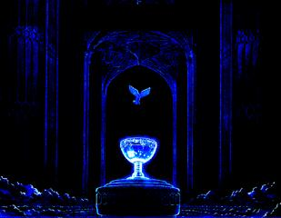
Guerrero
Deus existe ou é uma ilusão a que muitos se apegam?
Creio que do Deus conceitual que a maioria das religiões se referem é uma criação humana a sua imagem e semelhança, como diria Freud um substituto do pai psicológico.
Quando criança sempre temos um adulto por perto, daí que criamos a dependência de ter sempre alguém para nos acudir. É duro crescer e descobrir que papai e mamãe "são crianças como você" e aí criar a ilusão de um deus lá no alto é mais fácil que assumir nossa solidão.
Uma das coisas que primeiro me atraíram no budhismo é a irrelevância de questionamentos como esse que estamos aqui travando, pois o conceito de Deus, como outros temas são considerados secundários, a história da flecha é brilhante nesse ponto.
Um mito do nosso tempo é crer que o monoteísmo foi evolução do pensamento politeísta, quando na realidade o monoteísmo como é apresentado não é a acepção de uma energia fundamental da qual tudo emana, mas apenas um dos deuses tribais tornado melhor e maior que os outros.
Um só Deus e uma só verdade sempre acompanharam a idéia de um só rei.
Os hilozoistas na Grécia antiga, que viam a vida em tudo, foram superados pelo pensamento dos eleatas, que colocaram este princípio acima de tudo, até então um conceito filosófico da unidade, da qual emana o múltiplo, mas depois deturpado num deus antropomórfico.
Estes dias estive num debate acalorado quando questionei a afirmação de uma pessoa que disse: Budha, Deus, Tao é tudo a mesma coisa. Superficialmente pode parecer, mas se formos pensar mesmo o conceito por detrás de Budha, o desperto, o que despertou, alguém que pelo trabalho efetivo conseguiu acordar, pouco tem a ver com o conceito comum de Deus, uma entidade antropomórfica que cria, julga e condena, e o Tao então, onde sabemos que o Tao que pode ser definido não é o Tao, nada tem a ver com esse mesmo conceito de Deus.
Prefiro parafrasear Arthur Rubstein: Eu não creio em deus, creio em algo bem mais profundo que isso.
Paz Profunda
Nuvem que Passa

